МИНИСТЕРСТВО ОБРАЗОВАНИЯ РЕСПУБЛИКИ БЕЛАРУСЬ

УЧРЕЖДЕНИЕ ОБРАЗОВАНИЯ

«БЕЛОРУССКИЙ ГОСУДАРСТВЕННЫЙ УНИВЕРСИТЕТ ИНФОРМАТИКИ И РАДИОЭЛЕКТРОНИКИ»

ФИЛИАЛ «МИНСКИЙ РАДИОТЕХНИЧЕСКИЙ КОЛЛЕДЖ»

Отчет по лабораторной работе №37

### «Отображение данных на экранной форме»

Выполнил учащийся 7к2491 гр.

Ахундов Никита Тимурович

Проверила

Бущик Елизавета Александровна

2019

**Цель работы:**

Сформировать умение отображать данные на экранной форме.

**Задание (при необходимости указать вариант):**

Для своего варианта из лабораторной работы № 36, необходимо, реализовать форму для отображения содержимого базы данных.

**Выполнение:**

**Код программы**

using System;

using System.Collections.Generic;

using System.ComponentModel;

using System.Data;

using System.Drawing;

using System.Linq;

using System.Text;

using System.Threading.Tasks;

using System.Windows.Forms;

namespace Laba37

{

public partial class Преподаватель : Form

{

public Преподаватель()

{

InitializeComponent();

}

private void Преподаватель_Load(object sender, EventArgs e)

{

// TODO: данная строка кода позволяет загрузить данные в таблицу "unverDataSet.преподаватель". При необходимости она может быть перемещена или удалена.

this.преподавательTableAdapter.Fill(this.unverDataSet.преподаватель);

}

private void расписаниеToolStripMenuItem_Click(object sender, EventArgs e)

{

Raspisaniye raspisaniye = new Raspisaniye();

raspisaniye.Show();

}

private void дисциплиныToolStripMenuItem_Click(object sender, EventArgs e)

{

Disciplina disciplina = new Disciplina();

disciplina.Show();

}

private void кафедраToolStripMenuItem_Click(object sender, EventArgs e)

{

Kafedra kafedra = new Kafedra();

kafedra.Show();

}

private void преподавательToolStripMenuItem_Click(object sender, EventArgs e)

{

}

}

}

using System;

using System.Collections.Generic;

using System.ComponentModel;

using System.Data;

using System.Drawing;

using System.Linq;

using System.Text;

using System.Threading.Tasks;

using System.Windows.Forms;

namespace Laba37

{

public partial class Disciplina : Form

{

public Disciplina()

{

InitializeComponent();

}

private void Form1_Load(object sender, EventArgs e)

{

// TODO: данная строка кода позволяет загрузить данные в таблицу "unverDataSet.дисциплины". При необходимости она может быть перемещена или удалена.

this.дисциплиныTableAdapter.Fill(this.unverDataSet.дисциплины);

}

private void кафедраToolStripMenuItem_Click(object sender, EventArgs e)

{

Kafedra kafedra = new Kafedra();

kafedra.Show();

}

private void дисциплиныToolStripMenuItem_Click(object sender, EventArgs e)

{

}

private void преподовательToolStripMenuItem_Click(object sender, EventArgs e)

{

Преподаватель prepod = new Преподаватель();

prepod.Show();

}

private void расписаниеToolStripMenuItem_Click(object sender, EventArgs e)

{

Raspisaniye raspisaniye = new Raspisaniye();

raspisaniye.Show();

}

}

}

using System;

using System.Collections.Generic;

using System.ComponentModel;

using System.Data;

using System.Drawing;

using System.Linq;

using System.Text;

using System.Threading.Tasks;

using System.Windows.Forms;

namespace Laba37

{

public partial class Raspisaniye : Form

{

public Raspisaniye()

{

InitializeComponent();

}

private void memueToolStripMenuItem_Click(object sender, EventArgs e)

{

}

private void Raspisaniye_Load(object sender, EventArgs e)

{

// TODO: данная строка кода позволяет загрузить данные в таблицу "unverDataSet.расписание". При необходимости она может быть перемещена или удалена.

this.расписаниеTableAdapter.Fill(this.unverDataSet.расписание);

// TODO: данная строка кода позволяет загрузить данные в таблицу "unverDataSet.дисциплины". При необходимости она может быть перемещена или удалена.

this.дисциплиныTableAdapter.Fill(this.unverDataSet.дисциплины);

}

private void дисциплиныToolStripMenuItem_Click(object sender, EventArgs e)

{

Disciplina disciplina = new Disciplina();

disciplina.Show();

}

private void кафедраToolStripMenuItem_Click(object sender, EventArgs e)

{

Kafedra kafedra = new Kafedra();

kafedra.Show();

}

private void преподавательToolStripMenuItem_Click(object sender, EventArgs e)

{

Преподаватель prepod = new Преподаватель();

prepod.Show();

}

private void расписаинеToolStripMenuItem_Click(object sender, EventArgs e)

{

}

}

}

using System;

using System.Collections.Generic;

using System.ComponentModel;

using System.Data;

using System.Drawing;

using System.Linq;

using System.Text;

using System.Threading.Tasks;

using System.Windows.Forms;

namespace Laba37

{

public partial class Raspisaniye : Form

{

public Raspisaniye()

{

InitializeComponent();

}

private void memueToolStripMenuItem_Click(object sender, EventArgs e)

{

}

private void Raspisaniye_Load(object sender, EventArgs e)

{

// TODO: данная строка кода позволяет загрузить данные в таблицу "unverDataSet.расписание". При необходимости она может быть перемещена или удалена.

this.расписаниеTableAdapter.Fill(this.unverDataSet.расписание);

// TODO: данная строка кода позволяет загрузить данные в таблицу "unverDataSet.дисциплины". При необходимости она может быть перемещена или удалена.

this.дисциплиныTableAdapter.Fill(this.unverDataSet.дисциплины);

}

private void дисциплиныToolStripMenuItem_Click(object sender, EventArgs e)

{

Disciplina disciplina = new Disciplina();

disciplina.Show();

}

private void кафедраToolStripMenuItem_Click(object sender, EventArgs e)

{

Kafedra kafedra = new Kafedra();

kafedra.Show();

}

private void преподавательToolStripMenuItem_Click(object sender, EventArgs e)

{

Преподаватель prepod = new Преподаватель();

prepod.Show();

}

private void расписаинеToolStripMenuItem_Click(object sender, EventArgs e)

{

}

}

}

using System;

using System.Collections.Generic;

using System.ComponentModel;

using System.Data;

using System.Drawing;

using System.Linq;

using System.Text;

using System.Threading.Tasks;

using System.Windows.Forms;

namespace Laba37

{

public partial class Kafedra : Form

{

public Kafedra()

{

InitializeComponent();

}

private void Kafedra_Load(object sender, EventArgs e)

{

// TODO: данная строка кода позволяет загрузить данные в таблицу "unverDataSet.кафедра". При необходимости она может быть перемещена или удалена.

this.кафедраTableAdapter.Fill(this.unverDataSet.кафедра);

}

private void дисциплиныToolStripMenuItem_Click(object sender, EventArgs e)

{

Disciplina disciplina = new Disciplina();

disciplina.Show();

}

private void преподавательToolStripMenuItem_Click(object sender, EventArgs e)

{

Преподаватель prepod = new Преподаватель();

prepod.Show();

}

private void расписаниеToolStripMenuItem_Click(object sender, EventArgs e)

{

Raspisaniye raspisaniye = new Raspisaniye();

raspisaniye.Show();

}

}

}

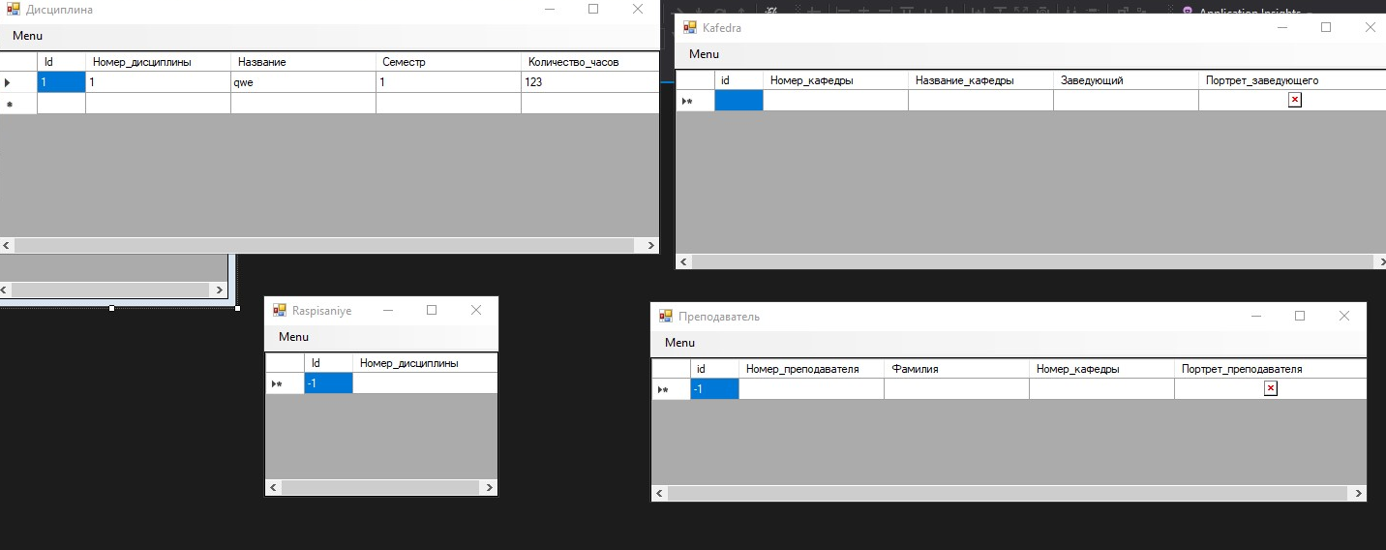

**Вывод:**

Сформировано умение отображать данные на экранной форме.